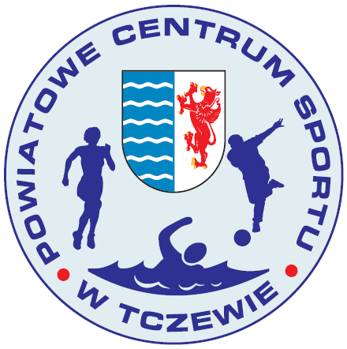


Tczew, dnia 20.02.2014 r.
PCS-PG-K-425.3/2014

K O M U N I K A T

XIV Powiatowa Licealiada Młodzieży Szkolnej
w drużynowym tenisie stołowym chłopców
w roku szkolnym 2013/2014

Zawody odbyły się w dniu 20.02.2014 r. w sali sportowej Zespołu Szkół Budowlanych i Odzieżowych w Tczewie. Organizatorem zawodów było Powiatowe Centrum Sportu w Tczewie przy współudziale ZSBiO w Tczewie.
W zawodach startowało 23 chłopców z ośmiu szkół.
Zespoły zostały rozlosowane do dwóch grup, w których grano systemem „każdy z każdym”. Zwycięzcy grup zagrali o pierwsze miejsce w zawodach natomiast zespoły z drugich lokat – o trzecie.

Wyniki techniczne turnieju

GRUPA A:

ZSRiK Tczew – ZST Tczew 0:3

ZSP Gniew – ZSBiO Tczew 3:0

ZST Tczew – ZSBiO Tczew 3:0

ZSRiK Tczew – ZSP Gniew 0:3

ZSP Gniew – ZST Tczew 2:3

ZSBiO Tczew – ZSRiK Tczew 3:2

GRUPA B:
ZSE Tczew – ZSAiO Swarożyn 0:3
I LO Tczew – II LO Tczew 2:3
ZSAiO Swarożyn – II LO Tczew 3:0
ZSE Tczew – I LO Tczew 0:3
I LO Tczew – ZSAiO Swarożyn 0:3
II LO Tczew – ZSE Tczew 3:2

Mecz o III m-ce: II LO Tczew – ZSP Gniew 0:3
Mecz o I m-ce: ZST Tczew – ZSAiO Swarożyn 3:0

Klasyfikacja końcowa turnieju

I m. ZST Tczew

II m. ZSAiO Swarożyn
III m. ZSP Gniew
IV m. II LO Tczew Tczew
V-VI m. ZSBiO Tczew, I LO Tczew
VII-VIII m. ZSRiK Tczew, ZSE Tczew

Skład zwycięskiego zespołu:
Zespół Szkół Technicznych w Tczewie – Mateusz Wicenbach, Kamil Kundel, Patryk Cherek; n-l w-f: E. Markowicz.

- Zwycięski zespół zdobył tytuł Mistrza powiatu tczewskiego na rok szkolny 2013/2014 i prawo startu w półfinale Wojewódzkiej Licealiady, który odbędzie się 24.02.2014 r. w Gdyni.
- Wszystkie zespoły biorące udział w zawodach otrzymały pamiątkowe dyplomy, a zwycięski zespół – puchar. Nagrody ufundowało PCS w Tczewie, które pokryło również koszty organizacyjne zawodów.

Do wiadomości:
- Starostwo Powiatowe Tczew, Organizator imprez sportowych PCS
- WSZS Gdańsk, Piotr Grabowski
- Uczestniczące zespoły, tel: 783-90-77-99
- Prasa lokalna,
- a/a.

